Региональный этап XIII Ярмарки социально-педагогических инноваций в городе Отрадном Самарской области.
28 ноября 2014 года в городе Отрадном Самарской области проходил региональный этап XIII Ярмарки социально-педагогических инноваций.
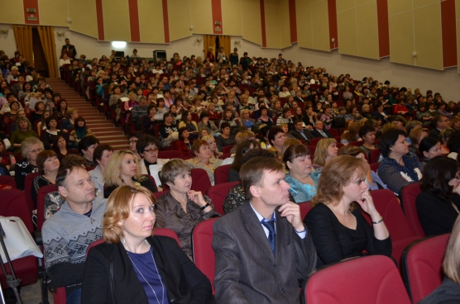
Это один из масштабных социально-педагогических проектов, происходящих в системе образования России на современном этапе и получивших широкое признание в учительской среде. Международная Ярмарка проходит ежегодно с 2003 года и поддерживает творческую инициативу в области образования. Организаторы Ярмарки: государственное бюджетное образовательное учреждение дополнительного профессионального образования (повышения квалификации) специалистов центр повышения квалификации «Отрадненский Ресурсный центр». В связи с модернизацией в сфере образования и введением Федеративного Государственного Образовательного Стандарта Ярмарка является одним из масштабных социально-педагогических явлений в системе образования России. Она уже давно получила широкое признание в педагогической среде Самарской области, так как педагоги представляют свой опыт работы, который является продуктом интеллектуального труда, имеющим определенную стоимость и подлежащим продаже или обмену.
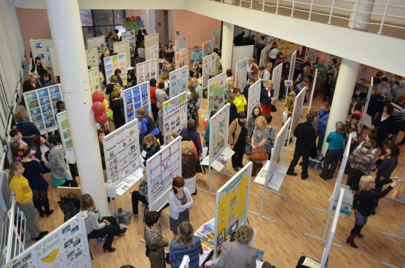
В этом мероприятии от нашей организации МБУ детский сад №153 «Олеся» г. о. Тольятти приняли участие 11 человек. Педагоги представили свой лучший опыт в процессе взаимодействия с детьми и их родителями. Наши логопеды- дефектологи Сухова Наталья Викторовна, Телегина Ольга Анатольевна в рамках направления (номинации) Ярмарки «Инновационные решения в образовании в рамках внедрения и реализации федеральных государственных образовательных стандартов основного общего образования» представляли свой опыт на тему «Использование метода наглядного моделирования при заучивании стихов с детьми дошкольного возраста».
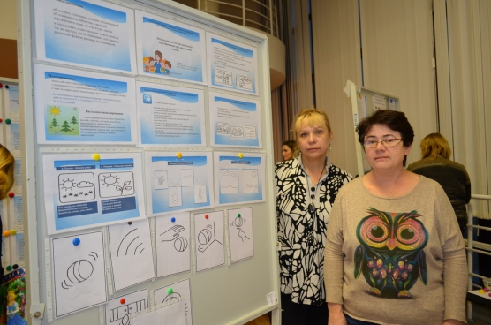
Все остальные педагоги представляли свой педагогический опыт в рамках направления «Психолого-педагогическое сопровождение образовательного процесса». Бондаренко Екатерина Николаевна, Булах Оксана Витальевна, Паркина Екатерина Сергеевна представили стендовый доклад на тему «Воспитание ценности личности в аспекте духовно-нравственного развития дошкольников».
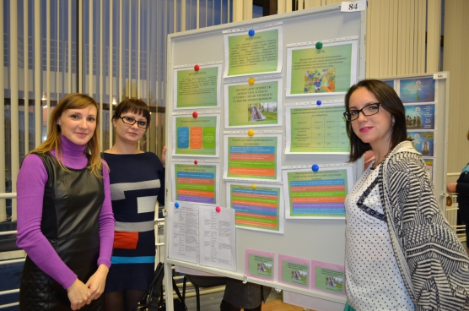
Поволоцкая Марина Федоровна, Ященко Любовь Петровна, Кулебякина Наталья Анатольевна рекламировали свой работы на тему «Использование здоровьесберегающих технологий в музыкальном развитии детей».
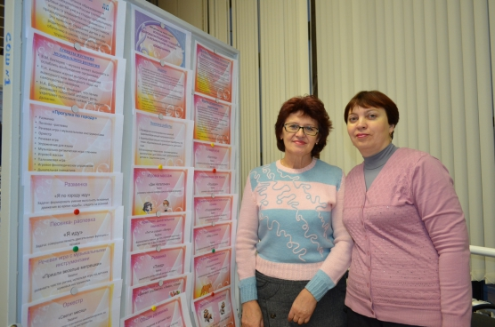
За участие в Ярмарке все наши сотрудники получили грамоты. Наша проектная группа, где я- руководитель группы, Жаурова Наталия Валерьевна и Асташкина Светлана Викторовна, работающими над проектом «Социально-личностное развитие ребенка» также получили грамоты за участие, а ещё мы получили сертификаты, дающие право участия в XIII Международной Ярмарке социально-педагогических инноваций, которая состоится в городе Перми в апреле 2015 года, где мы в составе делегации педагогов и психологов можем представлять Самарскую область.
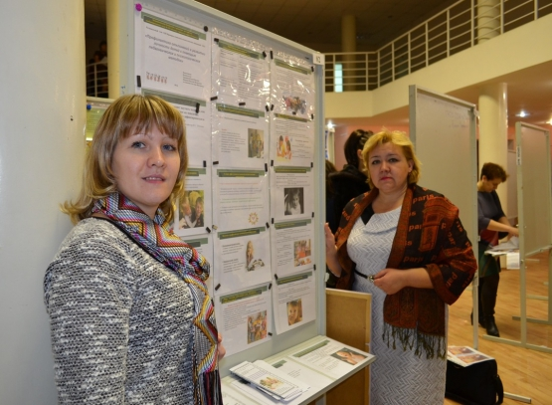
На Ярмарке в городе Отрадном мы представляли свой опыт по вопросу «Исправление отклонений в развитии личности детей с помощью педагогических и психологических методов». В рамках ярмарки нами был представлен стендовый доклад по данной теме, презентация мастер-класса, брошюра, продуктом нашей деятельности была выставлена картотека игровых методов и техники исправления отклонений в развитии личности детей с помощью педагогических и психологических методов.
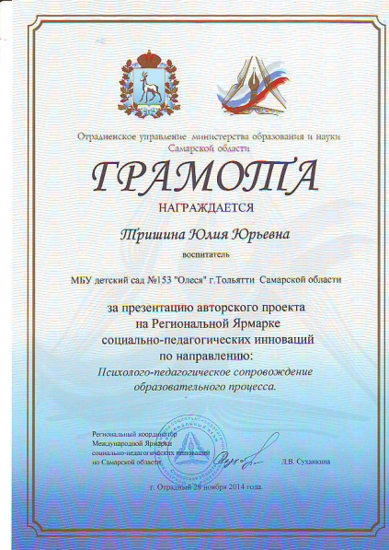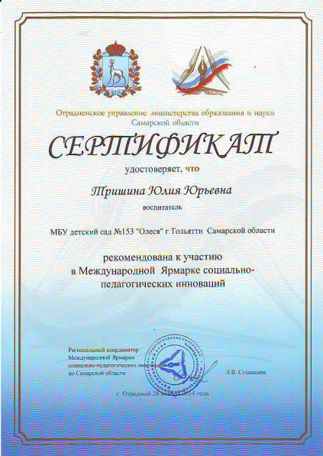
Я первый раз приняла участие в таком мероприятии и считаю, что участие в Ярмарке социально- педагогических идей это, прежде всего, возможность для педагогов для профессионального общения и знакомства с опытом работы коллег, с новыми методами работы, расширение своего профессионального опыта, а также прекрасная возможность обмена своим опытом с коллегами. Спасибо организаторам Ярмарки! Ими были созданы условия, для того чтобы авторские идеи и технологии были наглядно представлены, а их авторы смогли заявить о себе, показать высокий уровень своего опыта и продемонстрировать свою профессиональную компетентность и результативность своей работы. Очень приятно, что появилась такая возможность для педагогов представленные свои авторские методики, программы, обобщение опыта, которые разрабатывались и применяются в своем образовательном учреждении продать или обменять, тем самым тем самым продвигать свой опыт на благо воспитанников других образовательных учреждений.А также повышать свою самооценку, успешность и карьерный рост в обществе с рыночными отношениями. Спасибо всем участникам Ярмарки, Лично я получила много новых знаний, много новой информации о возможностях в своей работе. Мы с коллегами продолжим работу над своим проектом и, конечно же, будем представлять свою область на XIII Международной Ярмарке социально-педагогических инноваций.
В заключении хочется пожелать: «Пусть следующая Ярмарка будет еще более эффективной, а все представленные на ней проекты пойдут на пользу педагогам и детям, а в конечном итоге — всем нам. И пусть как можно больше будет участников Ярмарке, которые будут представлять свои новые идеи, проекты, методики, приемы »

